SREDA, 6. 5. 2020

Dragi šestošolci,

ne bom vam še dala miru z ananasom, ker moramo najprej pregledati vaše odgovore
Glavne in stranske osebe: Glavna oseba je Marijo Morel, stranske osebe pa so drugi otroci.
Dogajalni književni prostor/čas: Dogaja se v Trstu. Čas ni natančno določen, verjetno pa je zgodnja polovica 20. stoletja.

1. Otroci so bili izročeni ulicam, ker so imeli starši delo, izhajali so iz delavskih družin. Da so bili različnih narodnosti, jih ni nič motilo.

2. Bili so prej lačni kot siti, prežali so na vsak košček hrane. Zato so posedali ob kanalu in upali, da kaj dobijo.

3. Pravilo je bilo, da so si vse delili.

4. Marijo Morel ni želel biti tepen, zato je šel na trg. Zamorec mu je poklonil ananas. Ni vedel, kaj naj točno naredi z njim in s kom naj ga deli. Odločil se je, da ga bo delil s prijatelji.

5. Sadež je otrokom vzbudil 'lušte', zato so si želeli še več.

6. Posledice so bile, da so jih ulovili stražniki.

7. Otroci so držali skupaj in niso želeli izdati, kdo je zares kradel. Peter se je pustil pretepsti zato, ker je vedel, da je Marijo velikokrat tepen od svoje matere.

8. Po smislu. Jaz mislim, da je vzgoja tista, ki naredi človeka dobrega ne glede na njegovo versko, narodnostno in rasno pripadnost.

Danes je vaša naloga, da boste prebrali odlomek iz mladinske povesti Bratovščina Sinjega galeba, ki jo je napisal Tone Seliškar. Naslov je Junak iz kamnoloma. Upam, da vam bo všeč. Bratovščina Sinjega galeba je ena mojih najljubših mladinskih knjig. Obstaja pa tudi slovenski film. Če želite, si lahko vseh 8 delov pogledate na tej povezavi: https://www.youtube.com/watch?v=7IKGJK1x_ac
Ko boste prebrali odlomek, boste videli, da je to mladinska povest. V zvezek zapišite: Mladinska povest je del mladinske književnosti, ki jo avtorji ustvarjajo za otroke različnih starosti. Z deli vas zabavajo, obenem pa vsebujejo tudi podatke o svetu in ljudeh. Povest je srednje dolga pripoved.

Ko boste zapisali, si preberite še nekaj o pisatelju Tonetu Seliškarju v razdelku 'Kaj vem o pisatelju'.

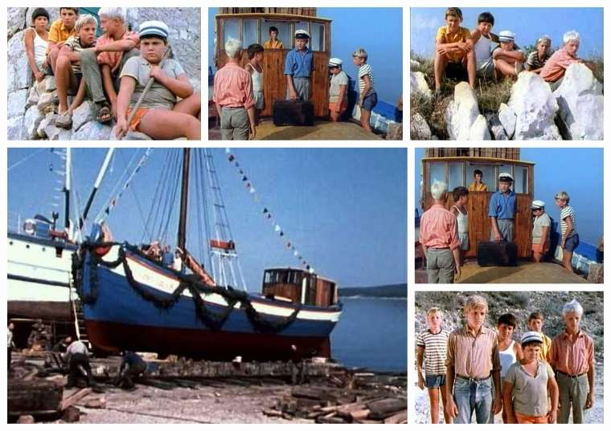Utrinki iz filma

Kot veste, bomo v mesecu maju začeli začeli s spraševanjem. Tu vam ponovno prilagam seznam:

Lepo vas pozdravljam,
učiteljica Urša

